Об утверждении плана по управлению пастбищами и их использованию по Каргалинскому району на 2021 год
Решение Каргалинского районного маслихата Актюбинской области от 20 сентября 2021 года № 68
В соответствии со статьей 6 Закона Республики Казахстан "О местном государственном управлении и самоуправлении в Республике Казахстан" и подпунктом 1) статьи 8 Закона Республики Казахстан "О пастбищах", Каргалинский районный маслихат РЕШИЛ:
1. Утвердить прилагаемый план по управлению пастбищами и их использованию по Каргалинскому району на 2021 год, согласно приложению к настоящему решению.
2. Настоящее решение вводится в действие по истечении десяти календарных дней после дня его первого официального опубликования.
Секретарь районного маслихата | С. Аманжолов
Утвержден решением Каргалинского районного маслихата от 20 сентября 2021 года № 68
План по управлению пастбищами и их использованию по Каргалинскому району на 2021 год
Настоящий План по управлению пастбищами и их использованию по Каргалинскому району на 2021 год (далее – План) разработан в соответствии с Законами Республики Казахстан "О пастбищах", "О местном государственном управлении и самоуправлении в Республике Казахстан", приказом Заместителя Премьер-Министра Республики Казахстан - Министра сельского хозяйства Республики Казахстан от 24 апреля 2017 года № 173 "Об утверждении Правил рационального использования пастбищ" (зарегистрированный в реестре государственной регистрации нормативных правовых актов № 15090), приказом Министра сельского хозяйства Республики Казахстан от 14 апреля 2015 года № 3-3/332 "Об утверждении предельно допустимой нормы нагрузки на общую площадь пастбищ" (зарегистрированный в Реестре государственной регистрации нормативных правовых актов №11064).
План принимается в целях рационального использования пастбищ, устойчивого обеспечения потребности в кормах и предотвращения процессов деградации пастбищ.
План содержит:
1) схему (карту) расположения пастбищ на территории Каргалинского района в разрезе категорий земель, собственников земельных участков и землепользователей на основании правоустанавливающих документов, согласно приложению 1 к настоящему Плану;
2) приемлемые схемы пастбище оборотов, согласно приложению 2 к настоящему Плану;
3) карту с обозначением внешних и внутренних границ и площадей пастбищ, в том числе сезонных, объектов пастбищной инфраструктуры, согласно приложению 3 к настоящему Плану;
4) схему доступа пастбище пользователей к водоисточникам (озерам, рекам, прудам, копаниям, оросительным или обводнительным каналам), составленную согласно норме потребления воды, согласно приложению 4 к настоящему Плану;
5) схему перераспределения пастбищ для размещения поголовья сельскохозяйственных животных физических и (или) юридических лиц, у которых отсутствуют пастбища, и перемещения его на предоставляемые пастбища, согласно приложению 5 к настоящему Плану;
6) схему размещения поголовья сельскохозяйственных животных на отгонных пастбищах физических и (или) юридических лиц, не обеспеченных пастбищами, расположенными при сельском округе, согласно приложению 6 к настоящему Плану;
7) календарный график по использованию пастбищ, устанавливающий сезонные маршруты выпаса и передвижения сельскохозяйственных животных, согласно приложению 7 к настоящему Плану;
8) иные требования, необходимые для рационального использования пастбищ на соответствующей административно-территориальной единице.
План принят с учетом сведений о состоянии геоботанического обследования пастбищ, сведений о ветеринарно-санитарных объектах, данных о численности поголовья сельскохозяйственных животных с указанием их владельцев – пастбище пользователей, физических и (или) юридических лиц, данных о количестве гуртов, отар, табунов, сформированных по видам и половозрастным группам сельскохозяйственных животных,
сведений о формировании поголовья сельскохозяйственных животных для выпаса на отгонных пастбищах, особенностей выпаса сельскохозяйственных животных на культурных и аридных пастбищах, сведений о сервитутах для прогона скота и иных данных, предоставленных государственными органами, физическими и (или) юридическими лицами.
Главной задачей для пастбище пользователей является эффективное использование пастбищ без их деградации.
В связи с этим, акиматом Каргалинского района, акиматами сельских округов разработан План по управлению пастбищами и их использованию на 2021 год, схемы пастбищеоборотов для сельскохозяйственных формирований и населения, что позволит обеспечить потребность в кормах и предотвратить процесс деградации пастбищ.
Район является одним из агропромышленных регионов области, обладающий потенциалом земельных ресурсов.
Основным направлением развития экономики Каргалинского района является сельскохозяйственное производство и его составляющие растениеводство. В системе земледелия возделываются пшеница, ячмень, просо, овес, масличные культуры, многолетние и однолетние кормовые травы для обеспечения животноводства грубыми и сочными кормами. В районе развито и мясное и молочное скотоводство. Площадь пастбищ на землях сельскохозяйственного назначения, закрепленных за сельскохозяйственными агроформированиями на 2021 года составила 376 тыс.га.
Содержание скота в районе полустойловое. Пастбищный период начинается в середины апреля - начале мая и заканчивается в конце октября-начале ноября. Зимнее содержание скота стойловое. Корма на стойловый период заготавливаются с природных сенокосов и косимых пастбищ, с участков коренного улучшения, а так же отходов зернового хозяйства и кормовых травяных посевов.
Составляющей устойчивого развития отрасли является рациональное использование земель сельскохозяйственного значения.
Рациональное использование земель сельскохозяйственного назначения - это обеспечение собственниками земельных участков и землепользователями в процессе производства сельскохозяйственной продукции максимального эффекта в осуществлении целей землепользования с учетом охраны земель и оптимального взаимодействия с природными факторами, способами, не приводящими к существенному снижению плодородия почв и мелиоративного состояния земель.
По административно-территориальному делению в Каргалинском районе имеются 8 сельских округов, 21 сельских населенных пунктов.
Общая площадь территории Каргалинского района 499846 га, из них пастбищные земли – 300925 га, обводнҰнные земли –185673 га.
По категориям земли подразделяются на:
земли сельскохозяйственного назначения–353762га;
земли населенных пунктов –85572 га;
земли промышленности, транспорта, связи, для нужд космической деятельности, обороны, национальной безопасности и иного несельскохозяйственного назначения– 4113га;
земли запаса–15459га.
Климат района резко континентальный, зима сравнительно холодная, лето жаркое и засушливое. Среднегодовая температура воздуха в январе -20°С,-30°С, в июле +24°С,+35°С. Средний размер осадков составляет 30 мм, а годовой 280-300 мм.
Растительный покров района разнообразный, включает примерно 155 видов, представлена разнотравно-типчаково-ковыльной и типчаково-ковыльной растительностью.
Почва: южный малогумусный чернозҰм и тҰмно-каштановая почва. Толщина плодородной почвы 40-50 см.
Количество водоемов: Каргалинское водохранилище -1, озер и прудов- 31, река Урал-1, малые реки-14, оросительные каналы -1, а также искусственно созданные водоемы (карьеры).
На пастбищах района имеются свои источники воды.
В районе действуют 8 ветеринарных пунктов, 8 пунктов для искусственного осеменения и 10 примитивных скотомогильников.
В настоящее время в Каргалинском районе насчитывается крупного рогатого скота 11838 голов, мелкого рогатого скота 8773 голов, 2011 голов лошадей, свиней 1165 голов и 37292 птиц.
Общее количество гуртов, отар, табунов 31 (лошадей, МРС,КРС), что составляет 4384 голов сельскохозяйственных животных.
Для обеспечения сельскохозяйственных животных по Каргалинскому району имеются всего 300925 га пастбищных угодий. В черте населенных пунктов числится 80121 га пастбищ, в землях запаса имеются 591 га пастбищных угодий.
Приложение 1 к Плану по управлению пастбищами и их использованию по Каргалинскому району на 2021 год
Схема (карта) расположения пастбищ на территории Каргалинского района в разрезе категорий земель, собственников земельных участков и землепользователей на основании правоустанавливающих документов

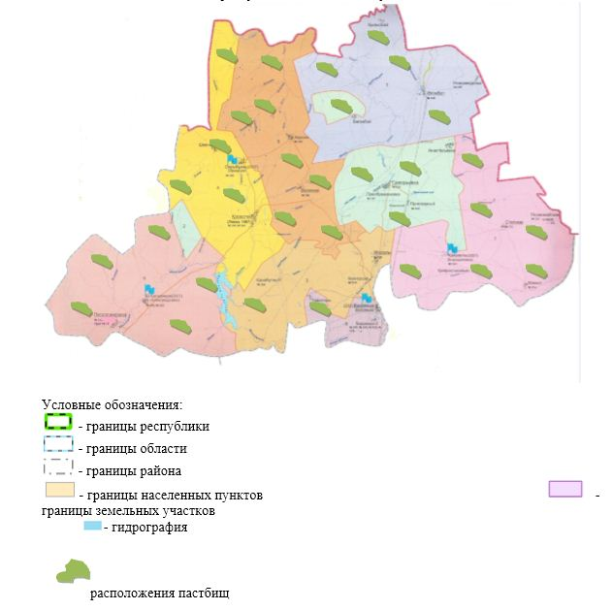

Приложение 2 к Плану по управлению пастбищами и их использованию по Каргалинскому району на 2021 год
Приемлемые схемы пастбище оборотов

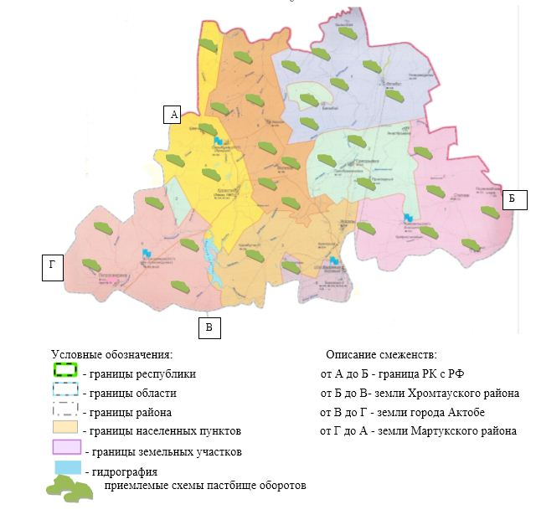

Приложение 3 к Плану по управлению пастбищами и их использованию по Каргалинскому району на 2021 год
Карта с обозначением внешних и внутренних границ и площадей пастбищ, в том числе сезонных обьектов пастбищной инфраструктуры

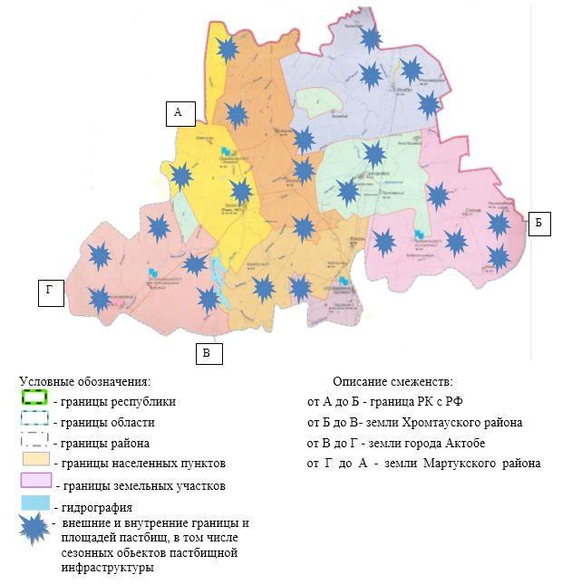

Приложение 4 к Плану по управлению пастбищами и их использованию по Каргалинскому району на 2021 год
Схема доступа пастбищепользователей к водоисточникам (озерам, рекам, прудам, копаням, оростилеьным или обводнительным каналам, трубчатым или шахтным колодцам), сотавленная согласно норме потребления воды

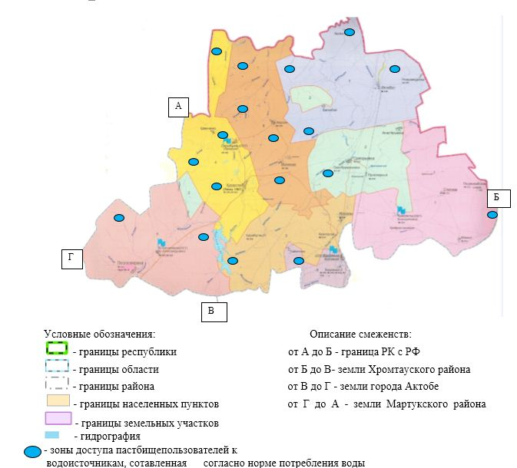

Приложение 5 к Плану по управлению пастбищами и их использованию по Каргалинскому району на 2021 год
Схема перераспределения пастбищ для размещения поголовья сельскохозяйственных животных физических и (или) юридических лиц, у которых отсутствуют пастбища, и перемещения его на предоставляемые пастбища

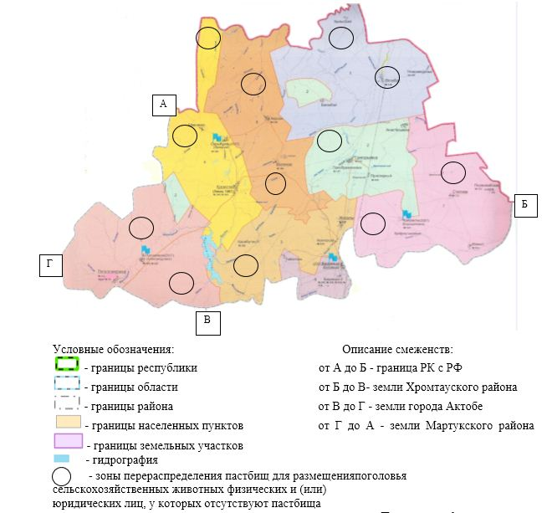

Приложение 6 к Плану по управлению пастбищами и их использованию по Каргалинскому району на 2021 год
Схема размещения поголовья сельскохозяйственных животных на отгонных пастбищах физических и (или) юридических лиц, не обеспеченных пастбищами, расположенными при сельском округе

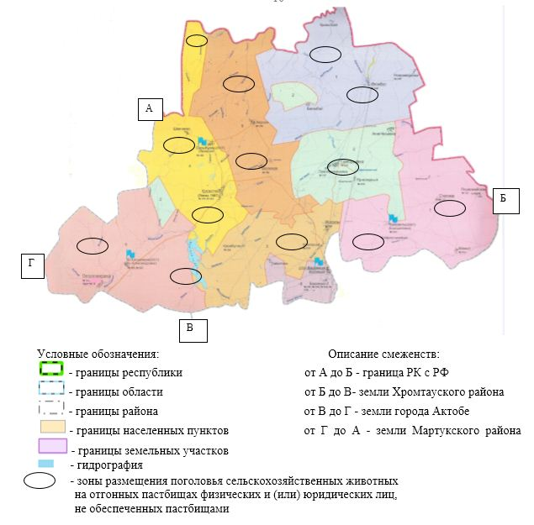

Положение 7 к Плану по управлению пастбищами и их использованию по Каргалинскому району на 2021 год
Календарный график по использованию пастбищ, устанавливающий сезонные маршруты выпаса и отгона сельскохозяйственных животных
№ | Наименование сельского округа | Период отгона животных на отдаленные пастбища | Период отгона животных с отдаленных пастбищ | Примечание
1 | Алимбетовский сельский округ | Вторая половина апреля | Вторая декада октября
2 | Ащылысайский сельский округ | Первая половина апреля | Вторая декада октября
3 | Бадамшинский сельский округ | Вторая половина апреля | Вторая декада октября
4 | Велиховский сельский округ | Первая половина апреля | Вторая декада октября
5 | Желтауский сельский округ | Первая половина апреля | Вторая декада октября
6 | Кемпирсайский сельский округ | Первая половина апреля | Вторая декада октября
7 | Кос-Истекский сельский округ | Вторая половина апреля | Вторая декада октября
8 | Степной сельский округ | Вторая половина апреля | Вторая декада октября
Длительность пастбищного периода связана с почвенно-климатической зоной, видами сельскохозяйственных животных, а также урожайностью пастбищ в умеренно сухих на ковыльно-типчаково-полынных степях составляет 180-200 дней.
В данном случае продолжительность выпаса для крупного рогатого скота, мелкого рогатого скота и лошадей связана с максимальной глубиной снежного покрова с плотностью снега и другими факторами.
Положение 8 к Плану по управлению пастбищами и их использованию по Каргалинскому району на 2021 год
Данные о численности поголовья сельскохозяйственных животных с указанием их владельцев – пастбищепользователей, физических и (или) юридических лиц.
№ | Наименование землепользователей | Площадь пастбищ | Наличие скота | Потребность пастбищ га | Излишки пастбищ
1. | Алимбетовка с/о | 4486 | КРС-508 МРС-42  Лошади-104 | 17420 | 598
2. | Ащилисайский с/о | 3528 | КРС-300; МРС-81  Лошади-158 | 6079 | 695
3. | Бадамшинский с/о | 3576 | КРС-801; МРС-29; Лошади-17 | 8570,5 | -
4. | Велиховка с/о | 9422 | КРС-666; МРС-306; Лошади-88 | 8820 | 3959
5. | Желтауский с/о | 26614 | КРС-2713; МРС-2530; Лошади-73 | 32480 | 6652
6. | Кемпирсай с/о | 7014 | КРС-564; МРС-155; Лошади-57 | 6367 | 1415
7. | Косистекский с/о | 19068 | КРС-691; МРС-743; Лошади-850 | 16744 | 7408
8. | Степное с/о | 29010 | КРС-2858; МРС-3464; Лошади-545 | 40527,5 | 2110
 | Итого | 102718 | КРС-9101 МРС-7350  Лошади-1892 | 137008 | 22837
Алимбетовский сельский округ
№ | Наименование землепользователей | Площадь пастбищ | Наличие скота | Потребность пастбищ га | Излишки пастбищ
1. | К/х "Әлім" | 724 | Крс-127  Лошади-9 | 1400 | -
2. | Ф/х "Фатима" | 534 | Крс-115  Мрс-34  Лошади-95 | 13390 | -
3. | К/х "Жанар" | 355 | Крс-22 | 230 | 125
4. | К/х "Колос" | 2873 | Крс-209  Мрс-8 | 2400 | 473
5. | К/х "Фар" |  | Крс-35
 | Итого | 4486 | КРС-508 МРС-42  Лошади-104 | 17420 | 598
 | Население |  | КРС-150 МРС-120  Лошади-40
 | Всего по с/о |  | КРС-658 МРС-162  Лошади-144
Ащылысайский сельский округ
№ | Наименование землепользователей | Площадь пастбищ | Наличие скота | Потребность пастбищ га | Излишки пастбищ
1 | К/х "Айдана" | 182 | Крс-9 | 945 | -
2 | К/х "Рассвет" | 1531 | Крс-110  Мрс-27 | 1210 | 120
3 | К/х "Акжан" | 669 | Крс-32 | 336 | 330
4 | К/х "Аслан" | 196 | Крс-5  Лошади-3 | 89 | 106
5 | К/х "Хоснитдин" | 151 | Мрс-10 | 12 | 139
6 | К/х "Жаманкулов" | 317 | Крс-62  Мрс-20  Лошади-3 | 727 | -
7 | К/х "Колос" | 147 | Крс-25 | 262 | -
8 | К/х "Тамирлан" | 335 | Крс-57  Мрс-34  Лошади-152 | 2498 | -
 | Итого | 3528 | КРС-300; МРС-81  Лошади-158 | 6079 | 695
 | Население |  | КРС-627  МРС-102  Лошади-11
 | Всего по с/о |  | КРС-927 МРС-183  Лошади-169
Бадамшинский сельский округ
№ | Наименование землепользователей | Площадь пастбищ | Наличие скота | Потребность пастбищ га | Излишки пастбищ
1. | К/х "Аккол" | 77 | Крс-13 | 136 | -
2. | К/х "Кемпирсай" | 899 | Крс-213  Лошади-2 | 2260 | -
3. | К/х "Коктем" | 47 | Крс-15  Мрс-29  Лошади-15 | 395
4. | Ф/х "Акбота" | 1489 | Крс-375 | 3837 | -
5. | СПК "Жосалы" | 161 | Крс-184 | 1932
6. | К/х "Табыс" | 903 | Крс-1 | 10,5 | -
 | Итого | 3576 | КРС-801; МРС-29; Лошади-17 | 8570,5
 | Население |  | КРС-210 МРС-104  Лошади-6
 | Всего по с/о |  | КРС-1011 МРС-133  Лошади-23
Велиховский сельский округ
№ | Наименование землепользователей | Площадь пастбищ | Наличие скота | Потребность пастбищ га | Излишки пастбищ
1. | К/х "Бакытты-Багдат" | 435 | Крс-34  Мрс-44 | 445 | -
2. | К/х "Димаш" | 2773 | Крс-78  Лошади-7 | 983 | 1780
3. | К/х "Надежда" | 1030 | Крс-41  Лошади-73 | 1386 | -
4. | К/х "Карабулак" | 281 | Крс-76 | 798 | -
5. | ТОО "Велиховка" | 2128 | Крс-429  Лошади-8 | 4600
6. | К/х "Рождествина" | 428 | Крс-4 | 42 | 386
7. | К/х "Асар" | 30 | Крс-4 | 42 | -
8. | К/х "Томирис" | 2317 | Мрс-262 | 524 | 1793
 | Итого | 9422 | КРС-666; МРС-306; Лошади-88 | 8820 | 3959
 | Население |  | КРС-190  МРС-77  Лошади-3
 | Всего по с/о |  | КРС-856  МРС-383  Лошади-91
Желтауский сельский округ
№ | Наименование землепользователей | Площадь пастбищ | Наличие скота | Потребность пастбищ га | Излишки пастбищ
1. | К/х "Жарык" | - | Крс-1 | -
2. | Ф/х "BeefbonsKz" | 903 | Крс-397  Лошади-1 | 4180 | -
3. | К/х "Абыл" | 222 | Мрс-101 | 1060
4. | К/х "Айдана" | 116 | Крс-181 | 1090
5. | К/х "Аксут" | 156 | Крс-27 | 375
6. | К/х "Алем" | 132 | Крс-28 | 294
7. | К/х "Жалгас" | 580 | Крс-25  Мрс-64  Лошади-2 | 414 | 166
8. | К/х "Жарык" | 923 | Крс-249  Мрс-21  Лошади-11 | 2874 | -
9. | К/х "Байкула" | 112 | Лошади-11 | 132 | -
10. | Ф/х "Бурлин" | 737 | Крс-143  Мрс-18  Лошади10 | 1657 | -
11. | Ф/х "Касым" | 171 | Крс-84  Мрс-46  Лошади-3 | 1010 | -
12. | К/х "Айшуак" | 551 | Крс-3  Мрс-1293 | 2618 | -
13. | К/х "Амандаулет" | 1111 | Крс-84  Мрс-207 | 1296 | -
14. | К/х "Елена" | 165 | Крс-15  Мрс-14 | 156 | -
15. | К/х "Пацаев" | 8476 | Крс-584  Лошади-1 | 6144 | 2332
16. | К/х "Талап Плюс" | 2470 | Крс-100 | 1850 | 620
17. | СПК "Желтау" |  | Крс-243
18. | ТОО "Пацаева" | 239 | Лошади-5 | 60 | 179
19. | ТОО "ДамдиТагам" | 3496 | Крс-261  Мрс-572 | 3884 | -
20. | К/х "Бай-Куат" |  | Крс-4
21. | К/х "Алма" | 263 | Крс-15 | 158 | 105
22. | К/х "Возрождение" | 418 | Крс-19 | 200 | 218
23. | К/х "Динара" | 789 | Крс-18  Мрс-38  Лошади-1 | 257 | 532
24. | К/х Кызыл-ту | 354 | Крс-23 | 241 | 113
25. | К/х Тан | 1162 | Крс-33  Мрс-22 | 390 | 772
26. | К/х "Уликпанов" |  | Крс-15  Мрс-92
27. | Ф/х "Анна" | 1025 | Лошади-28 | 336 | 689
28. | К/х "Аслан" | 825 | Крс-144 | 1512 | -
29. | К/х "Жарык" |  | Крс-1
30. | К/х "Пайда" | 335 | Крс-5  Мрс-22 | 96 | 239
31. | К/х "Акжол" | 883 | Крс-11  Мрс-20 | 196 | 687
 | Итого | 26614 | КРС-2713; МРС-2530; Лошади-73 | 32480 | 6652
 | Население |  | КРС-422  МРС-167  Лошади-11
 | Всего по с/о |  | КРС-3135  МРС-2697  Лошади-79
Кемпирсай сельский округ
№ | Наименование землепользователей | Площадь пастбищ | Наличие скота | Потребность пастбищ га | Излишки пастбищ
1. | К/х "Кудря" | 1126 | Крс-92 | 966 | 168
2. | К/х "Филатова" | 68 | Мрс-33 | 66 | -
3. | К/х "Арал и К" | 201 | Крс-43 | 451
4. | К/х "Асылбек" | 1597 | Крс-163  Мрс-6  Лошади-13 | 1879 | -
5. | К/х "Асылхан" | 1159 | Крс-113  Лошади-4 | 1234 | -
6. | К/х "Атамекен" | 370 | Крс-50 | 525 | -
7. | К/х "Енсеп" |  | Крс-22  Мрс-116
8. | К/х "Нур" | 1121 | Крс-20  Лошади-40 | 690 | 431
9. | К/х "Табыс" | 903 | Крс-18 | 189 | 714
10. | СПК "Жосалы" |  | Крс-8
11. | К/х "Бірлік" | 469 | Крс-35 | 367 | 102
 | Итого | 7014 | КРС-564; МРС-155; Лошади-57 | 6367 | 1415
 | Население |  | КРС-138  МРС-111  Лошади-15
 | Всего по с/о |  | КРС-702  МРС-266  Лошади-72
Косистекский сельский округ
№ | Наименование землепользователей | Площадь пастбищ | Наличие скота | Потребность пастбищ га | Излишки пастбищ
1. | К/х "Сәтті қадам" | 112 | Крс39 | 410 | -
2. | К/х "Асыл тұқым" |  | Крс-69  Лошади-2
3. | К/х "Ернар" | 700 | Крс-28  Мрс-65 | 334 | 366
4. | К/х "Жана Турмыс" | 8164 | Крс-127  Лошади-172 | 3398 | 4766
5. | К/х "Муслим" | 587 | Крс-10  Лошади-11 | 237 | 258
6. | К/х "Тама" | - | Крс-10  Мрс-38  Лошади-2 | 207 | -
7. | К/х "Богдан" | 469 | Мрс-376 | 752 | -
8. | К/х "Мести" |  | Крс-9
9. | К/х "Темирлан" | 962 | Крс-90  Лошади-249 | 3933 | -
10. | Ф/х "Султан" | 18 | Крс-79  Лошади-43 | 1345 | -
11. | Ф/х "Куаныш" | 819 | Лошади-59 | 708 | 111
12. | Ф/х "Акбота" | 1491 | Мрс-212  Лошади-2 | 438 | 1053
13. | Ф/х "Жана Коныс" | 5521 | Крс-96  Лошади-310 | 4728 | 793
14. | К/х "Дария" | 90 | Мрс-90 | 180 | -
15. | К/х "Алуа" |  | Крс-127
16. | К/х "Коктас" | 135 | Крс-7 | 74 | 61
 | Итого | 19068 | КРС-691; МРС-743; Лошади-850 | 16744 | 7408
 | Население |  | КРС-179  МРС-163  Лошади-18
 | Всего по с/о |  | КРС-870  МРС-906  Лошади-868
Степной сельский округ
№ | Наименование землепользователей | Площадь пастбищ | Наличие скота | Потребность пастбищ га | Излишки пастбищ
1. | ТОО "Степной" | 18719 | Крс-1846  Мрс-2661  Лошади-260 | 27825
2. | "Косистек Агро" | 4414 | Крс-332  Лошади-250 | 6486 | -
3. | СПК "Кендалатас" |  | Крс-96
4. | К/х "Бородиновское" | 1299 | Крс-143  Мрс-610 | 2722 | -
5. | К/х "Богдан" |  | Крс-56  Мрс-15  Лошади-28
6. | К/х "Максат" |  | Крс-81  Мрс-50
7. | К/х "Нуртас" | 622 | Крс-9 | 94,5 | 527
8. | К/х "Достан" | 41 | Крс-34 | 357
9. | ИП "Черняк" |  | Мрс-20
10. | К/х "Жас" | 62 | Крс-29  Мрс-35 | 375 | -
11. | Ф/х "Арстан" | 150 | Крс-21 | 221 | -
12. | К/х "Казбек" | 31 | Крс-8  Мрс-49 | 182 | -
13. | К/х "Асман" | 200 | Крс-3  Мрс-24  Лошади-3 | 116 | 84
14. | К/х "Ислам" | 57 | Крс-13  Лошади-4 | 185 | -
15. | К/х "Новый путь" | 26 | Крс-7 | 74 | -
16. | ТОО "Кайракты" | 3389 | Крс-180 | 1890 | 1499
 | Итого | 29010 | КРС-2858; МРС-3464; Лошади-545 | 40527,5 | 2110
 | Население |  | КРС-821  МРС-579  Лошади-20
 | Всего по с/о |  | КРС-3679  МРС-4043  Лошади-565
 | Всего по району |  | КРС11838  МРС-8773  Лошади-2011

Расшифровка аббревиатуры:
°С – показатель Цельсия;
га – гектар;
мм – миллиметр;
см – сантиметр;
РК – Республика Казахстан;
РФ – Российская Федерация.
ТОО-Товарищество с Органиченной Ответственностью;
к/х-крестьянское хозяйство;
КРС-крупный рогатый скот;
МРС-мелкий рогатый скот;
СПК-сельскохозяйственный производственный кооператив;
ф/х-фермерское хозяйство.

© 2012. РГП на ПХВ «Институт законодательства и правовой информации Республики Казахстан» Министерства юстиции Республики Казахстан

